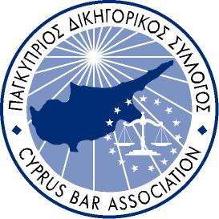

ΠΑΓΚΥΠΡΙΟΣ ΔΙΚΗΓΟΡΙΚΟΣ ΣΥΛΛΟΓΟΣ

ΦΛΩΡΙΝΗΣ 11, Γραφείο 101, 1^{ος} Όροφος, 1065 ΛΕΥΚΩΣΙΑ, Τ.Θ. 21446, 1508 ΛΕΥΚΩΣΙΑ – ΚΥΠΡΟΣ

ΤΗΛΕΦΩΝΟ: +357 22873300, ΦΑΞ: +357 22873013

E-mail: cybar@cytanet.com.cy – Website: cyprusbarassociation.org

E-mail: cybar2@cytanet.com.cy – Website: cyprusbarassociation.org

ΥΠΟΒΟΛΗ ΣΤΟΙΧΕΙΩΝ ΓΙΑ ΕΓΓΡΑΦΗ ΣΤΗΝ ΕΠΙΣΗΜΗ ΙΣΤΟΣΕΛΙΔΑ ΤΟΥ ΠΑΓΚΥΠΡΙΟΥ ΔΙΚΗΓΟΡΙΚΟΥ ΣΥΛΛΟΓΟΥ
ΣΤΟΙΧΕΙΑ ΟΡΓΑΝΙΣΜΟΥ:

Οργανισμός (Εταιρεία/Ινστιτούτο/Πανεπιστήμιο/ΔΕΠΕ/Δικηγορικός Συνεταιρισμός):
Επαρχία:
Διεύθυνση:
Υπεύθυνος Επικοινωνίας:
Τηλέφωνο: |  | Φαξ:
Ηλεκτρονική Διεύθυνση (που επιθυμείτε να χρησιμοποιείται για σκοπούς δημοσίευσης στην ιστοσελίδα του Π.Δ.Σ.):

ΗΜΕΡΟΜΗΝΙΑ: …………………………… ΥΠΟΓΡΑΦΗ: ……………………………..
*Η αίτηση θα πρέπει να αποσταλεί ηλεκτρονικά στην ηλεκτρονική διεύθυνση cpt@cybar.org.cy
** Για περισσότερες πληροφορίες επικοινωνήστε με την αρμόδια λειτουργό στο τηλέφωνο 22873300.

